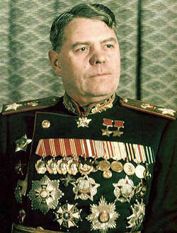
Василевский Александр Михайлович (1895–1977)
Маршал Советского Союза, Министр Вооруженных сил СССР
Родился в селе Новая Гольчиха близ Кинешмы на Волге. Сын священника. В 1937 году окончил Военную академию Генерального штаба. С 1940 г. служил в Генштабе, где его застала Великая Отечественная война (1941–1945). В июне 1942 года он стал начальником Генштаба. За полтора года войны он вырос от генерал-майора до Маршала Советского Союза и вместе с г. К. Жуковым стал первым кавалером ордена «Победа». Под его руководством разрабатывались крупнейшие операции Советских Вооруженных Сил А. М. Василевский координировал действия фронтов: в Сталинградской битве (операции «Уран», «Малый Сатурн»), под Курском (операция «Полководец Румянцев»), при освобождении Донбасса (операция «Дон»), в Крыму и при взятии Севастополя, в сражениях на Правобережной Украине; в Белорусской операции «Багратион», командовал 3-м Белорусским фронтом в Восточно-Прусской операции, завершившейся знаменитым «звездным» штурмом Кенигсберга.
Награды: 2 медали «Золотая Звезда», 8 орденов Ленина,Орден Октябрьской Революции, 2 ордена «Победы», 2 ордена Красного Знамени, Орден Суворова 1-й степени, Орден «За службу Родине в Вооружённых Силах СССР» III степени, 13 советских и 31 иностранных медалей.

